Izložba fotografija
Natalije Dokmanović,
učenice 3. A razreda

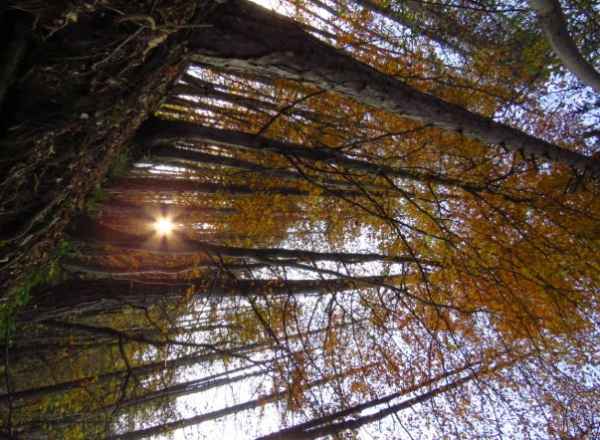
Goranske jesenske šetnje

Mentorica: Željka Vrcelj, prof.

- za Davora Rostuhara
i „Polarni san“

Željeznička tehnička škola
Moravice
(školska knjižnica)

20. prosinca 2017. → 30. siječnja 2018.

